培训地点及酒店乘车路线
培训地点：陕西省止园饭店 电话：029-87688338
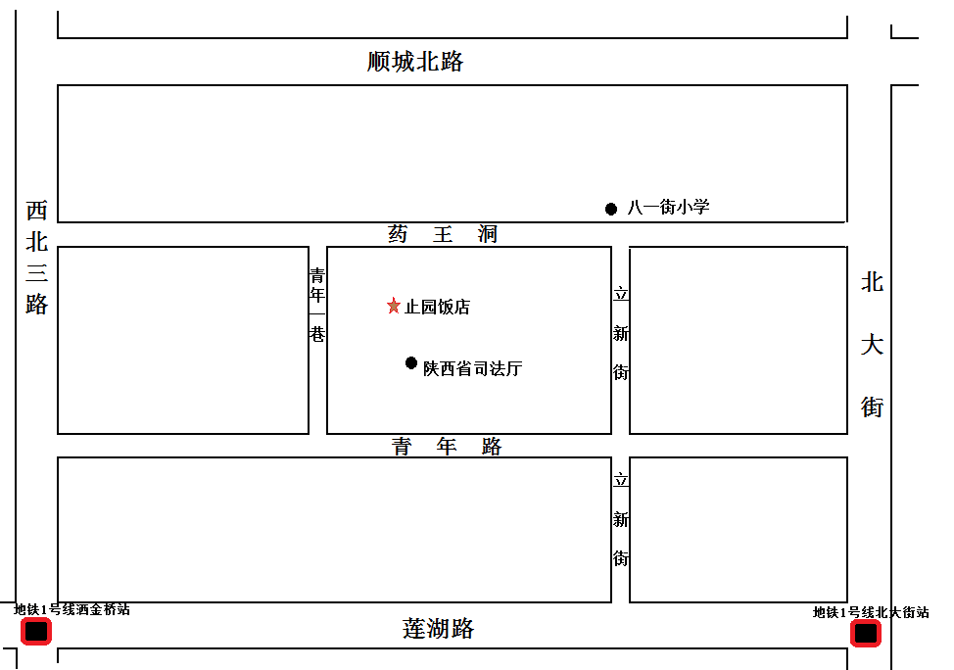
乘车路线：
西安火车东站：
乘坐703路，在止园饭店站下车。
全程打车费用约8元。
西安火车北站：
乘坐地铁2号线，在北大街站下车 (A出口出)，步行至止园。全程打车费用约32元。
咸阳国际机场：
步行至陶家站乘坐市郊8路,在火车站下车，步行至抗战路站，乘坐副21路,在先后卫寨地铁口站下车，乘坐地铁1号线，在洒金桥站下车（D出口出），步行至止园。
全程打车费用约91元

